Министерство науки и высшего образования Российской Федерации

федеральное государственное автономное образовательное учреждение высшего образования «Национальный исследовательский университет ИТМО»

*Факультет программной инженерии и компьютерной техники*

*ОГНП 6*

**Отчёт по лабораторной работе**

**на тему:**

«Дополнительная настройка хостов ОС Linux»

Выполнили:

Студенты группы P3221:

Бейбитхан Халифа

Проверил:

Береснев А.Д.

Санкт-Петербург

2021г

Оглавление

Введение 3

Артефакты выполнения. 4

Ответы на вопросы и задания…………………………………………7

# 

# Введение

**Цель работы:** получить практические навыки работы c дополнительными с инструментальными средствами настройки доступа к хосту в ОС Linux.

Артефакты выполнения

1. Текст команд и консольные выводы из Части 2 п.1,3,5,8

**useradd** MSuser – создаем пользователя

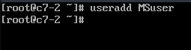

**journalctl** – узнаем когда был создан пользователь и когда он заходил в систему (под root)

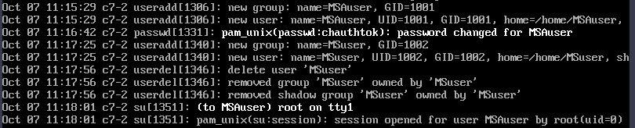

**systemctl** status sshd – выводим состояние сервера

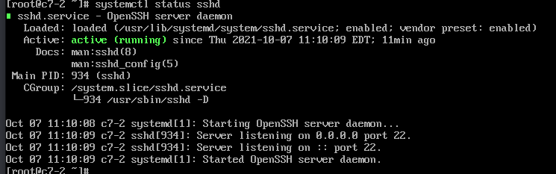

**usermod** -a -G wheel MSAuser – добавили нового пользователя в группу wheel



1. Измененные параметры файла конфигурации sshd из Части 2. п. 4.

**vim** /etc/ssh/sshd_config – открываем редактор для изменения настроек ssh сервера



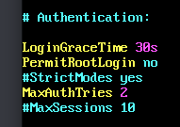

1. Текст команд и консольные выводы из Части 3 п.1,4

**sysctl** -w net.ipv4.ip_forward=1 – включаем на хосте c7-1 пересылку пакетов через ядро с помощью утилиты sysctl



**who** - выводим список пользователей на хосте c7-2

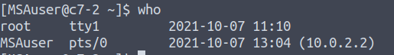

1. Текст команд и консольные выводы из Части 4 п.2,3

**ps** al - определяем PID и PPID процесса vi

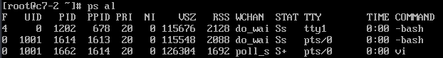

**kill** -s 9 1662 – убиваем vi



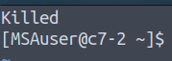

1. Текст команд и консольные выводы из Части 5 п.1

**scp** -P 55022 /home/stepan/abc.c MSAuser@127.0.0.1:/home/MSAuser - используя SSH передаем на машину c7-2 любой файл





Ответы на вопросы и задания

1. Опишите, как вы проверили доступность машин в части 1.

Пинганули

1. Напишите конвейер команд, или команду или скрипт, позволяющий создать пользователя, сразу указав его пароль.

adduser USERNAME -p PASSWORD

1. Поясните результаты выполнения п.9 Части 2.

В первом случае мы не имеем прав доступа к файлу. Во втором работая с root правами получаем доступ.

1. В части 4 вы завершили процесс сигналом KILL. Почему это плохой способ завершения процесса?

Это принудительное завершение работы, если процесс работал с чем-то несохраненным, это может быть потеряно.